MEIN FORSCHERHEFT

Name : _______________________

Thema : _______________________

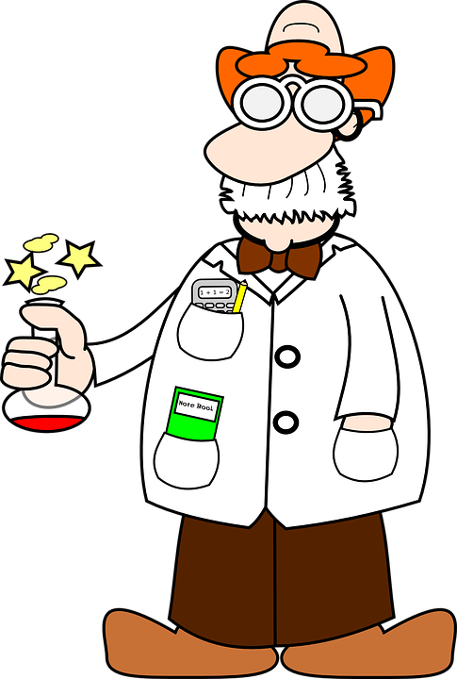

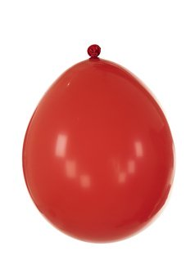
VERSUCH - „Was kann Luft noch?“

Du benötigst:
1 Luftballon, 1 Strohhalm, eine Schnur, Klebeband, Schere

Das Experiment:
Schneide zuerst etwa 4 Meter von der Schnur ab. Jetzt schneide den vorderen Teil des Strohhalms ab. Fädle den Strohhalm auf die Schnur. Für den nächsten Schritt brauchst du etwas Platz. Binde ein Ende der Schnur zum Beispiel an eine Türschnalle, wenn du zu Hause bist. Stelle dich so hin, sodass die Schnur gespannt ist. Puste nun den Luftballon auf und klebe ihn mit etwas Klebeband an den Strohhalm. Halte dabei den Luftballon fest zu.

Vermute, was passiert, wenn du den Luftballon loslässt.

Führe nun das Experiment durch.

Beschreibe, was passiert ist.

Expertenfrage: Erkläre, WARUM dies passiert ist.

VERSUCH „Kann man Luft sichtbar machen?“

Du benötigst:
Kübel mit Wasser, 2 Gläser

Das Experiment:
Fülle den Kübel fast ganz mit Wasser an. Tauche das erste Glas kopfüber in das Wasser und halte es etwas schräg. Es soll sich dabei ganz mit Wasser füllen. Das zweite Glas tauchst du auch kopfüber in das Wasser. Es soll sich dabei nicht mit Wasser füllen. Hebe nun das erste Glas etwas auf und halte es über das zweite Glas. Das zweite Glas hältst du dabei etwas schräg.

Vermute, was passieren wird.

Führe nun das Experiment durch.

Beschreibe, was passiert ist.

Expertenfrage: Erkläre, WARUM dies passiert ist.

VERSUCH „Wie schnell ist Schmutz?“

Du benötigst:
Einen Strohhalm und eine Schüssel mit Mehl (eventuell eine Taschenlampe)

Das Experiment:
Fülle ein wenig Mehl in den Strohhalm. Puste in den Strohhalm hinein.
Falls du im Inneren bist, versuche den Raum zu verdunkeln und schalte eine Taschenlampe ein.
Vermute, was passieren wird.

Führe nun das Experiment durch.

Beschreibe, was passiert ist.

Expertenfrage: Erkläre, WARUM dies passiert ist.

VERSUCH „Kannst du etwas sehen?“
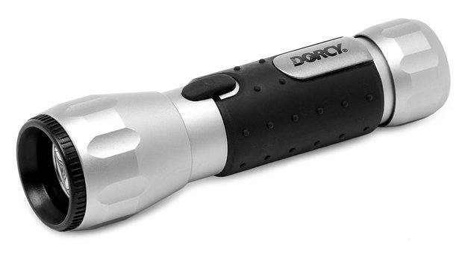
Du benötigst:
Eine Taschenlampe

Das Experiment:
Verdunkle den Raum und schalte die Taschenlampe ein. Blicke in den Lichtstrahl. Kannst du etwas erkennen?

Vermute, was passieren wird.

Führe nun das Experiment durch.

Beschreibe, was passiert ist.

Expertenfrage: Erkläre, WARUM dies passiert ist.

VERSUCH „Was kommt da in die Luft?“

Du benötigst:
1 Kerze, 1 Glas, Streichhölzer, Topfhandschuhe und 1 Wattepad

Das Experiment:
Zünde zuerst die Kerze an. Zieh dir jetzt den Topfhandschuh an. Stülpe nun das Glas über die Kerze. Pass dabei auf, dass du das Glas nicht zu nah an die Flamme hältst, sonst erlischt sie.

Vermute, was passieren wird.

Führe nun das Experiment durch.

Beschreibe, was passiert ist.

Expertenfrage: Erkläre, WARUM dies passiert ist.

